**LEMBAR PENGESAHAN SEKOLAH**

**LAPORAN PRAKTIK LAPANGAN**

**JUDUL :**

**PROSES PENYABLONAN KAOS**

**Tempat :**

**Jl. Raya Bejiruyung, Golongan Jatinegoro**

Kec. Sempor, Kab. Kebumen

Jawa Tengah 54421

Pada Tanggal..................................Bulan........................................Tahun 2021.

|  |  |
| --- | --- |
| Wakasek 4  Sardi, S.Pd | Pembimbing  Allin Yudho Swasono, S.Kom |

Mengetahui

Kepala Sekolah

Ari Kusworo, S.Kom, M.Cs

NUPTK.9748760662200022

**LEMBAR PENGESAHAN DARI INDUSTRI**

Laporan Praktek Kerja Lapangan ini telah diperiksa dan disetujui oleh Pembimbing PKL danPimpinan dari **CV** SHIPONE

Disahkan pada Tanggal :........................................

Mengetahui

|  |  |
| --- | --- |
| Pimpinan Industri  Amin Basukirahman | Pembimbing PKL di Industri  Amin Basukirahman |

**LEMBAR PENGESAHAN DARI TEAM PENGUJI**

Laporan Praktek Kerja Lapangan ini telah diperiksa dan disetujui untuk diujikan di depan Team Penguji :

Pada Tanggal :....................................................

|  |  |
| --- | --- |
| Penguji  Nurhedi Dwiarjanto, S.Kom | Pembimbing  Allin Yudho Swasono, S.Kom |

Mengetahui

Kepala Kompetensi Keahlian Multimedia

Nurhedi Dwiarjanto, S.Kom

**HALAMAN PERSEMBAHAN**

Laporan Prakerin Ini Dipersembahkan Kepada :

1. Kepala Sekolah SMK WONGSOREJO GOMBONG dan Bapak/Ibu Guru yang telah membimbing saya.
2. Pembimbing, Guru-guru dan Staf Karyawan SMK WONGSOREJO GOMBONG.
3. Orang tua dan keluarga yang telah mendo’akan, membiayai, mendukung dan memberikan semangat sampai selesainya pelaksanaan Prakerin.
4. Pembimbing instansi dan karyawan **CV. SHIPONE**
5. Teman-teman seperjuangan.
6. Adik-adik kelas semuanya yang akan melaksanakan kegiatan Prakerin untuk program kegiatan periode selanjutnya.

**HALAMAN MOTTO**

1. Semua yang terjadi adalah takdir, namun takdir bisa dirubah dengan cara berusaha dan berikhtiar semaksimal mungkin.
2. Sesungguhnya sesudah kesulitan itu ada kemudahan. Maka apabila kamu telah selesai (dari suatu urusan), kerjakanlah dengan sungguh-sungguh (urusan) yang lain.
3. Ikhtiar, sabar dan ikhlas adalah kunci yang harus kamu pegang untuk menuju kesuksesan.
4. Pintar bukan berarti ahli dalam ilmu matematika, fisika, kimia maupun biologi. Pintar yang sebenarnya adalah pintar dalam mengatur waktu serta senantiasa memanfaatkan segala kesempatan yang ada.
5. Orangtua adalah mereka yang telah merawat dan mendidik kita dengan ikhlas dari lahir sampai saat ini. Orangtua adalah mereka yang membuat kita menjadi seperti sekarang.

**KATA PENGANTAR**

Puji dan syukur Penulis panjatkan kehadirat Allah SWT, karena atas Rahmat dan Hidayah-Nya, Penulis dapat menyelesaikan penyusunan laporan ini. Dalam penyusunan laporan ini,Penulis mengalami kesulitan dalam menyusun data-data sebagai bahan laporan ini, namunsemuanya dapat diselesaikan dengan baik atas ketekunan dan kesabaran serta bantuan darisemua pihak.Penulis hanya dapat bersyukur atas dukungan, bantuan dan dorongan serta bimbingan dariberbagai pihak, sehingga penulis dapat menyelesaikan laporan ini.Maka dalam laporan ini, penulis mengucapkan terima kasih kepada :

Dalam penulisan laporan ini tidak lepas dari hantaman dan rintangan, akan tetapi berkat bantuan bantuan dari berbagai pihak, maka segala macam hambatan dapat teratasi, untuk itu saya ingin menyampaikan trimakasih yang tulus kepada :

1. Bapak Ari Kusworo, S.Kom, M.Cs. selaku kepala sekolah SMK Wongsorejo Gombong
2. Bapak Nurhedi Dwiarjanto, S.Kom selaku guru penguji penulisan laporan praktek kerja industri ini.
3. Bapak Allin Yudho Swasono, S.Kom selaku guru pembimbing penulisan laporan praktek kerja industri ini
4. Bapak wasita Adi Nugraha, AP.Kom selaku guru mata pelajaran multimedia
5. Yang terhormat Bapak Arif Budiarto, selaku Pembimbing CV.SHPONE.
6. Kedua orang tua, terimakasih atas kasih dan dukungannya.
7. Teman-temanku di SMK Wongsorejo Gombong yang telah banyak membantu, serta rekan-rekanyang lain yang tidak bisa saya sebutkan satu persatu.

Namun sebagai manusia biasa, Penulis tak lepas dari kesalahan, untuk itu dalam kesempatanini Penulis memohon kritik dan saran atas segala kekurangan, agar penulis bisa menjadikan laporan ini lebih baik lagi.

Penulis

Dicky Setiawan

**DAFTAR ISI**

Halaman Judul

Lembar Pengesahan Sekolah i

Lembar Pengesahan Dari Industri ii

Lembar Pengesahan Dari Team Penguji iii

Halaman Persembahan iv

Halaman Motto v

Kata Pengantar vi

Daftar Isi vii

**BAB I PENDAHULUAN**

A. Latar Belakang 1

B. Tujuan Praktek Kerja Lapangan 2

C. Ruang Lingkup 2

**BAB II PROFIL PERUSAHAAN**

A. Data Umum Perusahaan 3

B. Sejarah Singkat Perusahaan 3

C. Visi dan Misi Perusahaan 3

1. Visi 3
2. Misi 3

**BAB III MATERI PKL**

A. Landasan Teori 4

B. Pembahasan 4

**BAB IV PENUTUP**

A. Simpulan 7

B. Saran 7

Daftar Pustaka 8

Lampiran 9

**BAB I**

**PENDAHULUAN**

1. **Latar Belakang**

Sekolah Menengah Kejuruan (SMK) akan mempersiapkan dan memberikan pembekalan yang matang kepada siswa guna menunjjang kesuksesan di dalam dunia usaha. Dengan diadakannya prakerin, siswa akan mendapatkan pengalaman tentang dunia kerja dan siswa diharapakan dapat menuliskan hasil prakerin tersebut dalam bentuk laporan.

Dunia industri berkembang dengan sangat pesat, sedangkan pertumbuhan dunia pendidikan tidak mampu mengikuti perkembangan tersebut. Ketertinggalan ini tentunya tidak diinginkan oleh semua pihak, untuk itu dunia pendidikan harus melakukan trobosan-trobosan yang berarti dan efektif untuk memperkecil kesengajaan tadi.

Pembenahan yang utama yang bisa dilakukan adalah dengan pembenahan sistem kurikulum. Bentuk pelaksanaanya pada pendidikan tinggi atau pendidikan tinggi menengah adalah Program praktek kerja lapangan atau disebut juga praktek kerja industri. Praktek Kerja Lapangan merupakan kegiatan siswa SMK Wongsorejo Gombong pada Industri, Perusahaan ataupun instansi pemerintah yang relevan dengan program keahlian dan jurusan siswa yang bersangkutan. Program Praktek Kerja Lapangan akan sangat berguna bagi siswa. Dengan melaksanakan praktek industri, maka siswa akan mendapat banyak pengetahuan dan juga pengalaman. Dalam praktek industri siswa akan terjun langsung ke dunia industri dan akan dapat mengetahui secara langsung kondisi nyata di industri. Program praktek kerja lapangan yang kami laksanakan bertempat di **CV.SHIPONE**.

Kegiatan Kerja Praktek ini bertujuan untukmemenuhi persyaratan sebagai laporan Praktek Kerja Lapangan. Praktek Kerja Lapangan ini dapat menjadi saran bagi siswa sebelum ingin memasuki dunia kerja. Dengan dilaksanakanya praktek kerja lapangan, maka wawasan pengetahuan siswa khususnya bidang ilmu (Multimedia) atau yang di pilih dapat lebih luas, sehingga tidak mengalami keterkejutan dalam memasuki dunia kerja. Selain itu juga dapat sebagai bahan evaluasi bagi peningkatan mutu perusahaan di masa yang akan datang.Laporan Praktek kerja industri ini juga bertujuan untuk menerapkan teori yang telah diperoleh di bangku sekolah. Pengalaman yang telah didapatkan pada praktek kerja lapangan di susun dalam bentuk laporan. Laporan praktek ini di harapkan dapat menambah pengetahuan bagi siswa yang melakukan praktek dan dapat memberikan gambaran dari pembaca tentang pelaksanaan praktek industri di perusahaan.

1. **Tujuan Praktik Kerja Lapangan**

Tujuan Praktek Kerja Lapanganlebih kepada untuk melaksanakan kerja praktek lapangan agar dapat dijadikan sebagai sarana bagi siswa untuk mengenali suasana di industri serta menumbuhkan, meningkatkan, dan mengembangkan etos kerja profesional. Kerja praktek dapat di katakan sebagai ajang simulasi profesi siswa Teknik Industri. Paradigma yang harus ditanamkan adalah bahwa selama kerja praktek siswa bekerjadi perusahaan yang dipilihnya. Dalam praktek kerja lapangan, mencakup kegiatan perencanaan, perancangan, perbaikan, penerapan dan pemecahan masalah.

1. Menghasilkan tenaga kerja kerja yang berkualitas, yaitu tenaga kerja yang memiliki tingkat pengetahuan, ketrampilan, etos kerja yang sesuai dengan tuntutan lapangan pekerjaan
2. Memperkokoh link and match antara SMK dan dunia kerja.
3. Meningkatkan efektifitas dan efisiensi proses pendidikan dan pelatihan kerja yang berkualitas.
4. Memberi pengakuan dan penghargaan terhadap pengalaman kerja sebagai bagian dari proses pendidikan.
5. **Ruang Lingkup**

Sesuai dengan latar belakang yang telah dikemukakan diatas, agar penulisan laporan ini terarah dan tidak menyimpang dari materi yang ada, maka dalam penulisanLaporan PraktekKerja Lapangan ini perlu dibatasi ruang lingkup pembahasanhanya padaEditing Video Prewedding Menggunakan Adobe Premiere Propada **CV**. **KAKANG ARIF CINEMATOGRAPHY**. Dan agar pembahasan pada laporan ini tidak terlalu meluas, maka penulis membatasi ruanglingkup penelitian dan masalah yang akan di bahas hanya pada pemakaian Adobe Premiere Pro untuk editing video prewedding.

**BAB II**

**PROFIL PERUSAHAAN**

1. **Data Umum Perusahaan**
2. Nama : CV SHIPONE
3. Alamat : Jl. Raya Bejiruyung Golongan Jatinegoro
4. Pemilik : Amin Basukirahman
5. **Sejarah Singkat PerusahaaN**

**Usaha pencetakan shipone bergerak dibidang fashion yakni memproduksi baju kaos dan sablon yang didirikan pada tahun 2013 oleh Amin Basuki Rahman, dan telah berkembang hingga sekarang ini. Yang mana usaha ini beralamatkan di Jalankaligandu kec.sempor kab kebumen jawa tengah . Usaha ini secara bertahap terus berkembang dari mulut ke mulut dan berbagai promosi dimedia sosial yang mengakibatkan adanya penambahan pesanan yang membuat usaha cenderung semakin berkembang hingga saat ini. Kualitas bahan yang ditawarkan kaos Gildan ini dingin saat dipakai, menyerap keringat, lembut, tahan lama dan tidak menggunakan jahitan pada samping kiri kanan badan kaos Gildan ini. Dalam sistem penjualannya menggunakan sistem reseller, dimana reseller 29 menjual barang-barang yang ditawarkan dengan harga reseller. Penjualan dan pemasaran sebagian besar melalui online seperti menawarkan dikontak whatsapp, menggunakan media facebook dan media sosial lainnya. Usaha Kaos sablon ini menyediakan product design yang dikembangkannya berupa gambar / katakata yang dituliskan pada setiap baju yang diproduksi.**

**C. Visi dan Misi Perusahanaan**

1. **Visi**

Menjadikan videograpy penyedia jasa foto dan video ungulan dalam memberikan pelayanan yang berkualitas dengan harga sangat murah serta terjangkau untuk daerah jawatengah dengan penuh rasa tanggung jawab.

1. **Misi**

Berusaha meningkatkan sarana dan prasarana sesuai perkembangan.

**BAB III**

**MATERI PKL**

1. **Landasan Teori**

Bab ini akan diuraikan teori-teori dan konsep-konsep yang berhubungan dengan topik penulisan ini sebagai landasan untuk merencanakan strategi sistem dan teknologi informasi penjualan perusahaan.

1. **Pembahasan**

Premiere Pro adalah penerus yang dirancang ulang untuk Adobe Premiere, dan diluncurkan pada tahun 2003. Sedangkan Premiere mengacu pada rilis sebelumnya. Premiere adalah salah satu dari NLES pertama berbasis komputer (sistem editing non-linear), dengan rilis pertama pada Mac pada tahun 1991.

Terdapat salah satu software andalan yang digunakan oleh perusahaan untuk editing video yaitu Adobe Premiere Pro. Dalam hal ini kita harus mempelajari dasar-dasarnya yaitu:

1. 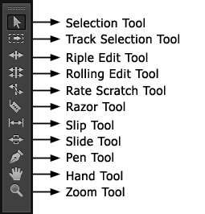Mempelajari tool yang terdapat di Adobe Premiere Pro.

*Gambar 1.* Mempelajari tool pada premiere pro

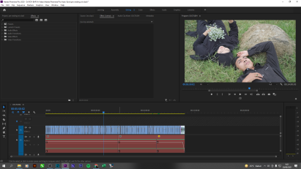

1. Selanjutnya belajar memotong timeline video dan backsound.

*Gambar 2.* Pemotongan video

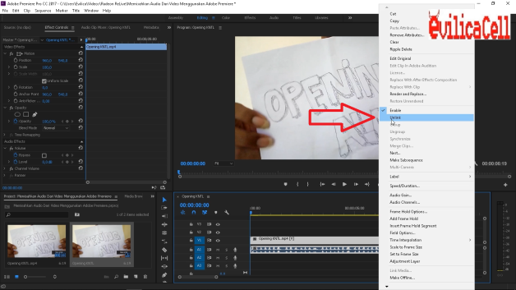

1. Mempelajari cara memisahkan video dan backsound yang menyatu.

*Gambar 3*. Pemisahan video dan backsound yang menyatu

1. 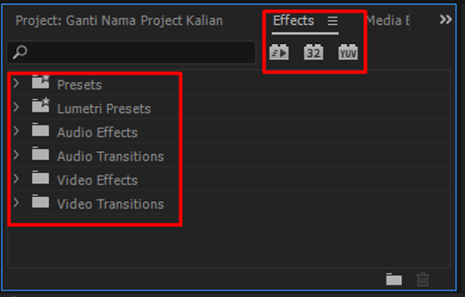Juga kita harus mempelajari effect yang terdapat di Premiere pro.

*Gambar 4. Mempelajari effect premiere pro*

Ada beberapa hal yang sangat penting dari penggunaan Adobe Premiere Pro yang memang harus Anda ketahui, dalam segi aspek spesifikasi komputer yang Anda gunakan saat ini. Ogasite sangat merekomendasikan menggunakan komputer dengan RAM minimum 4GB, dan Prosessor Intel Celeron dual Core atau yang setara. Pastinya spesifikasi diatas rekomendasi tentu akan lebih bagus untuk dijalankan, apalagi sudah menggunakan storage ssd.

Dalam fitur utama Premiere Pro, Anda dapat mengedit video dengan colour gradient, adjust sound and import graphics, dan efek khusus dari aplikasi Adobe lainnya. Jika Anda ingin hasil proyek video menjadi maksimal gunakanlah kombinasi pengeditan video dari Adobe Creative Cloud lainnya.

Adobe Premiere Pro merupakan pengembangan program editing video dari Adobe Systems. Adobe pertama kali merilisnya pada bulan Desember tahun 1991 dengan versi awal Adobe Premiere 1.0 dengan platform OS hanya untuk mac saja. Tahun berikurnya tepat pada September 1992, Adobe mengembangkan versi 2.0. Berlanjur pada tahun berikutnya Agustus 1993 versi 3.0 Adobe masih mengembanghkan pada versi mac. Hingga sampai bulan September, rilislah Adobe Premiere versi 1.0 untuk platform windows untuk pertama kalinya. Perkembangan rilis Adobe Premiere terus berlanjut untuk perubahan fitur yang lebih maksimal.

Pada tahun 2003, Adobe Premiere mengalami perkembangan desain, fitur dan luncurlah Premiere Pro. Premiere pro ini merupakan acuan dari versi yang lebih baru sedangkan Adobe Premiere acuan rilis dari tahun sebelumnya. Produk Premiere diperoleh dari supermac tecnologie Inc. Yang berdasar pada reeltime. Premiere Pro juga menjadi salah satu bagian dari Adobe Creative Suite sejak 2003.

**BAB IV**

**PENUTUP**

1. **Simpulan**

Setelah melakukan kegiatan prakerin ini, sangat banyak pengalaman dan ilmu yang kita dapatkan.Jika di sekolah kita diajarkan bermacam-macam teori, nah saat prakerinteori itu hanya digunakan untuk dasar dalam melaksanakan suatu kegiatan (Praktek).Pada intinya,kegiatan prakerin sangat berguna untuk mengembangkan apa yang diajarkan di sekolah.

1. **Saran**

Kita sadar, dalam melaksanakan prakerin ini masih banyak kekurangan.Namun kita telah melaksanakanya secara maksimal.Oleh karena itu,saran yang membangun sangat kami perlukan guna memperbaiki laporan yang masih jauh dari sempurna ini.

**DAFTAR PUSTAKA**

1. <https://jsp.co.id/sejarah-dan-perkembangan-adobe-premiere/>

Senin, 13 September 2021 Jam 08.00.

1. <https://jsp.co.id/sejarah-dan-perkembangan-adobe-premiere/>/

Kamis, 23 September 2021 Jam 07.00.

1. <https://www.labana.id/view/tutorial-sederhana-mengedit-video-dengan-adobe-premiere-pro-cs6/2018/06/29/>

Senin, 18 Otober 20021 jan 08.45

**LAMPIRAN**

*Gambar5.* Mempelajari tool pada premiere pro

*Gambar 6.* Pemotongan video

* Gambar 7*. Pemisahan video dan backsound yang menyatu

*Gambar 8.* Mempelajari effect premiere pro